Etape

10

***Réalisation du nouveau produit***

***But :*** Réaliser et assembler le produit final.

***Activités :***

Travail collectif oral :

* Lecture du dessin rappel de la notion de tolérance.
* Lister les opérations à réaliser.
* Ordonner les opérations.

Chaque élève réfléchit à la chronologie des opérations et repère la machine à utiliser.

Mise en commun définition d’un ordre de fabrication (gamme de fabrication).

* Compléter les gammes de fabrications.

Rappel des consignes de sécurité.

Travail de 3 ou 4 lèves

* réaliser la production.

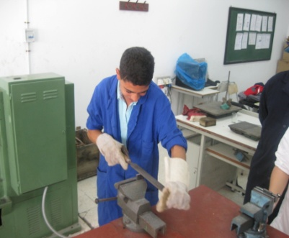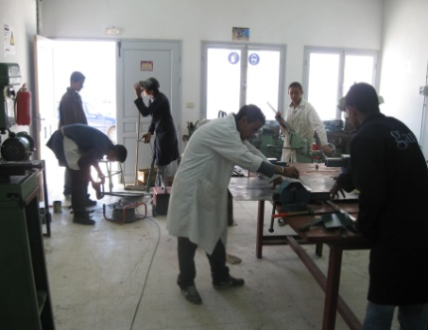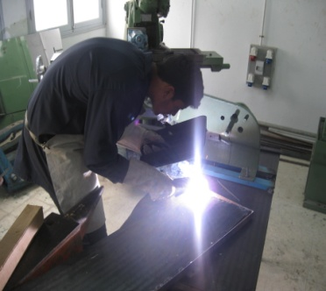

Travail collectif oral

* Vérifier la conformité des produits

Discussion avec les élèves.

Rappel des attentes du client.

Relecture des cotes (dimensions) et de la tolérance sur le dessin de définition.

Travail de 3 ou 4 lèves

* Effectuer les contrôles.

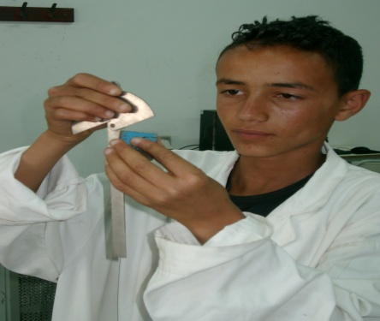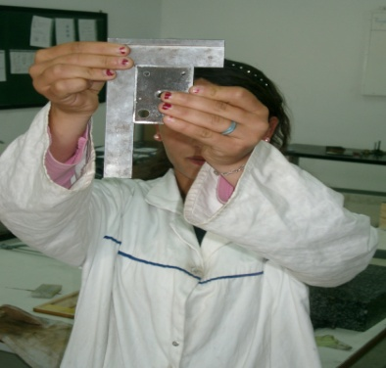

Mise en commun des résultats.

* Assembler le produit final en suivant le graphe d’assemblage 2 et câbler les circuits électriques.

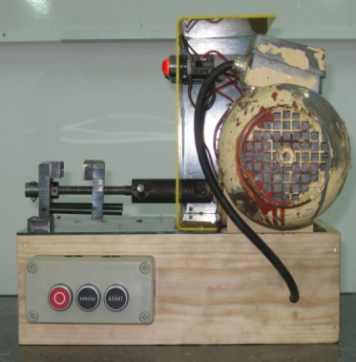

* Tester le fonctionnement de système.

Travail de deux groupes.

* Réflexion sur l’amélioration de la production.

Que faudrait-il utiliser pour éviter les problèmes ?

Rédaction d’un bilan.

Mise en commun, discussion sur l’importance de la conformité des pièces.

Conclure ensemble par la rédaction d’un bilan à partir des bilans de chaque groupe.

* Les élèves invitent leurs amis pour présenter le projet sous forme d’un foie dans le laboratoire de mécanique. Pour cela il faut préparer la présentation.

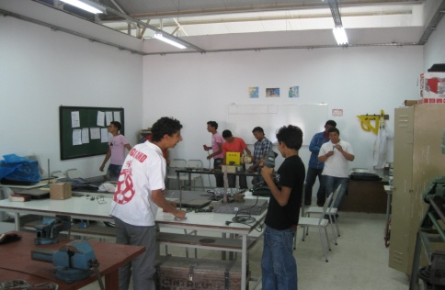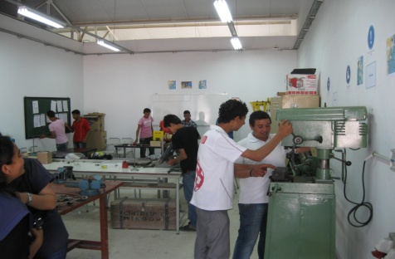

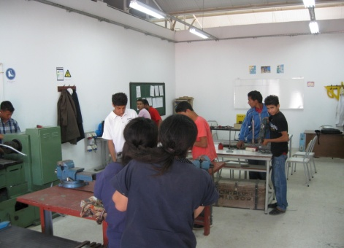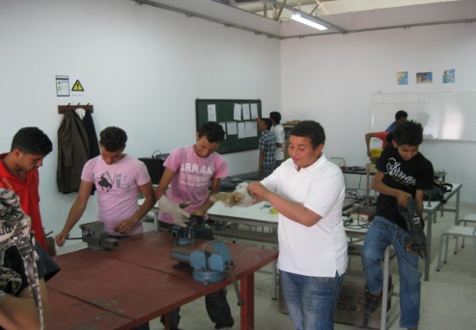

Travail de 3 ou 4 élèves.

* Rédiger un compte-rendu traité par l’outil informatique qui comporte les dix étapes.
* Présenter le travail.

La présentation se fait sous forme d’un exposer.

CONTRAT D’ÉQUIPE

TITRE DU PROJET :

……………………………………………………………………………………………………………

BUT DU PROJET :

…………………………………………………………………………………………………………………………………………………………………………………………………………………………

DESTINATAIRE VISÉ :

…………………………………………………………………………………………………………………………………………………………………………………………………………………………

# NOM DES EQUIPIERS :

…………………………………………………………………………………………………………………………………………………………………………………………………………………………

### PRÉPARATION DE LA PRÉSENTATION

Que fait chacun pour préparer la présentation ?

Date :………………………………..

Inscris ta tâche

………………………………………………………………………………………………………………………………………………………………………………………………………………………………………………………………………………………………………………………………………………………………………………………………………………………………………………………………………………………………………………………………………………………………………………………………….. ……………………………………………………………..

Inscris ton nom

…………………………………………………………………………………………………………………………………………………………………………………………………………………………………………………………………………………………………………………………………………………………………………………………………………………………………………………………………………………………………………………………………………………………………………

Que fait chacun lors de la présentation ?

Inscris ta tâche

………………………………………………………………………………………………………………………………………………………………………………………………………………………………………………………………………………………………………………………………………………………………………………………………………………………………………………………………………………………………………………………………………………………………………………………………….. …………………………………………………………………………………………………………………………………………………………………………………………………………………………………………………………………………………………………………………………………………………………………………………………………………………………………………………………………………………………………………………………………………………………………………………………………………

Inscris ton nom

………………………………………………………………………………………………………………………………………………………………………………………………………………………………………………………………………………………………………………………………………………………………………………………………………………………………………………………………………………………………………………………………………………………………………………………………………………………………………………………………………………………………………………………………………………………………………………………………………………………….....